**《电商Web前端基础》实验指导十一**

实验序号：11　　　　　实验项目名称：定位导航制作

|  |  |  |  |  |  |
| --- | --- | --- | --- | --- | --- |
| 学　　号 |  | 姓　　名 |  | 专业、班 |  |
| 实验地点 |  | 指导教师 | 刘芳 | 时间 |  |

一、实验目的及要求

1. 了解各种定位属性值的作用和特点；
2. 能根据场合灵活运用定位属性；
3. 能够使用定位制作导航。
4. **商城项目**

建立本次课站点，站点名为“短学号+姓名拼音+11”。

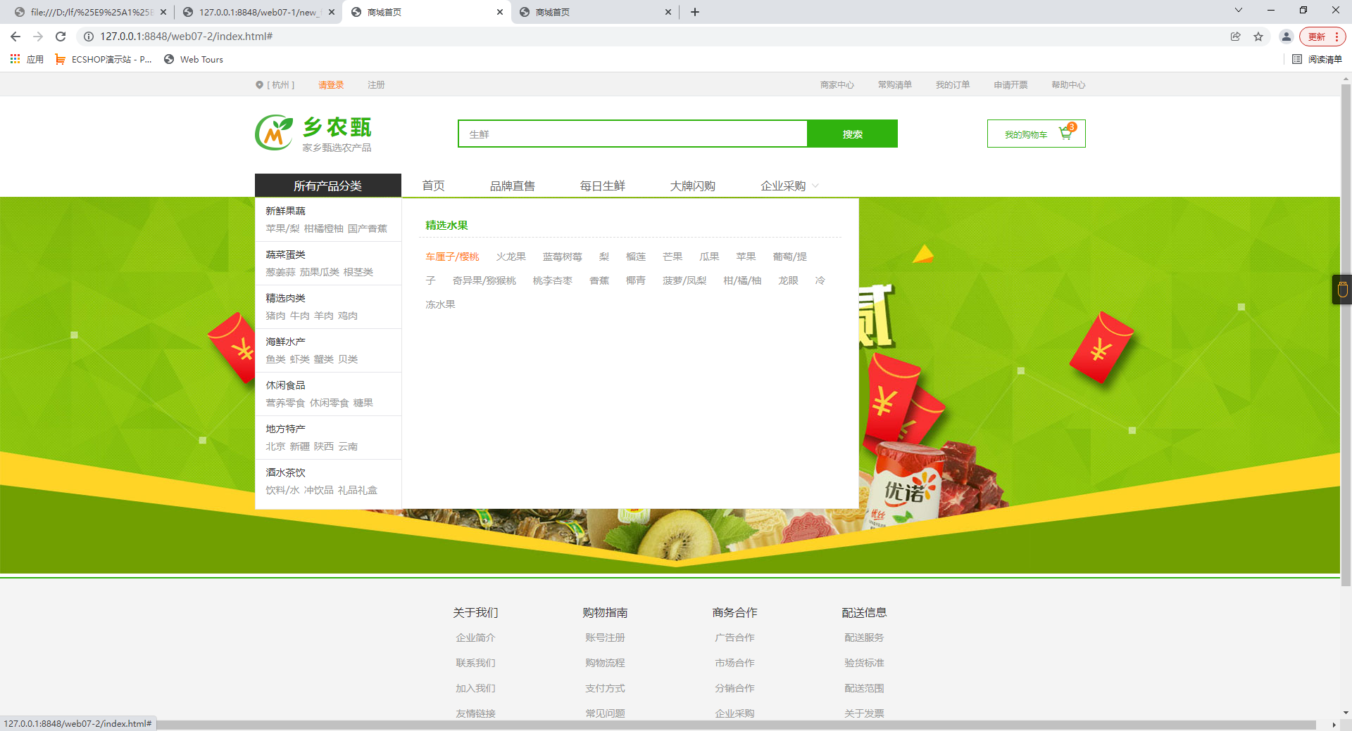

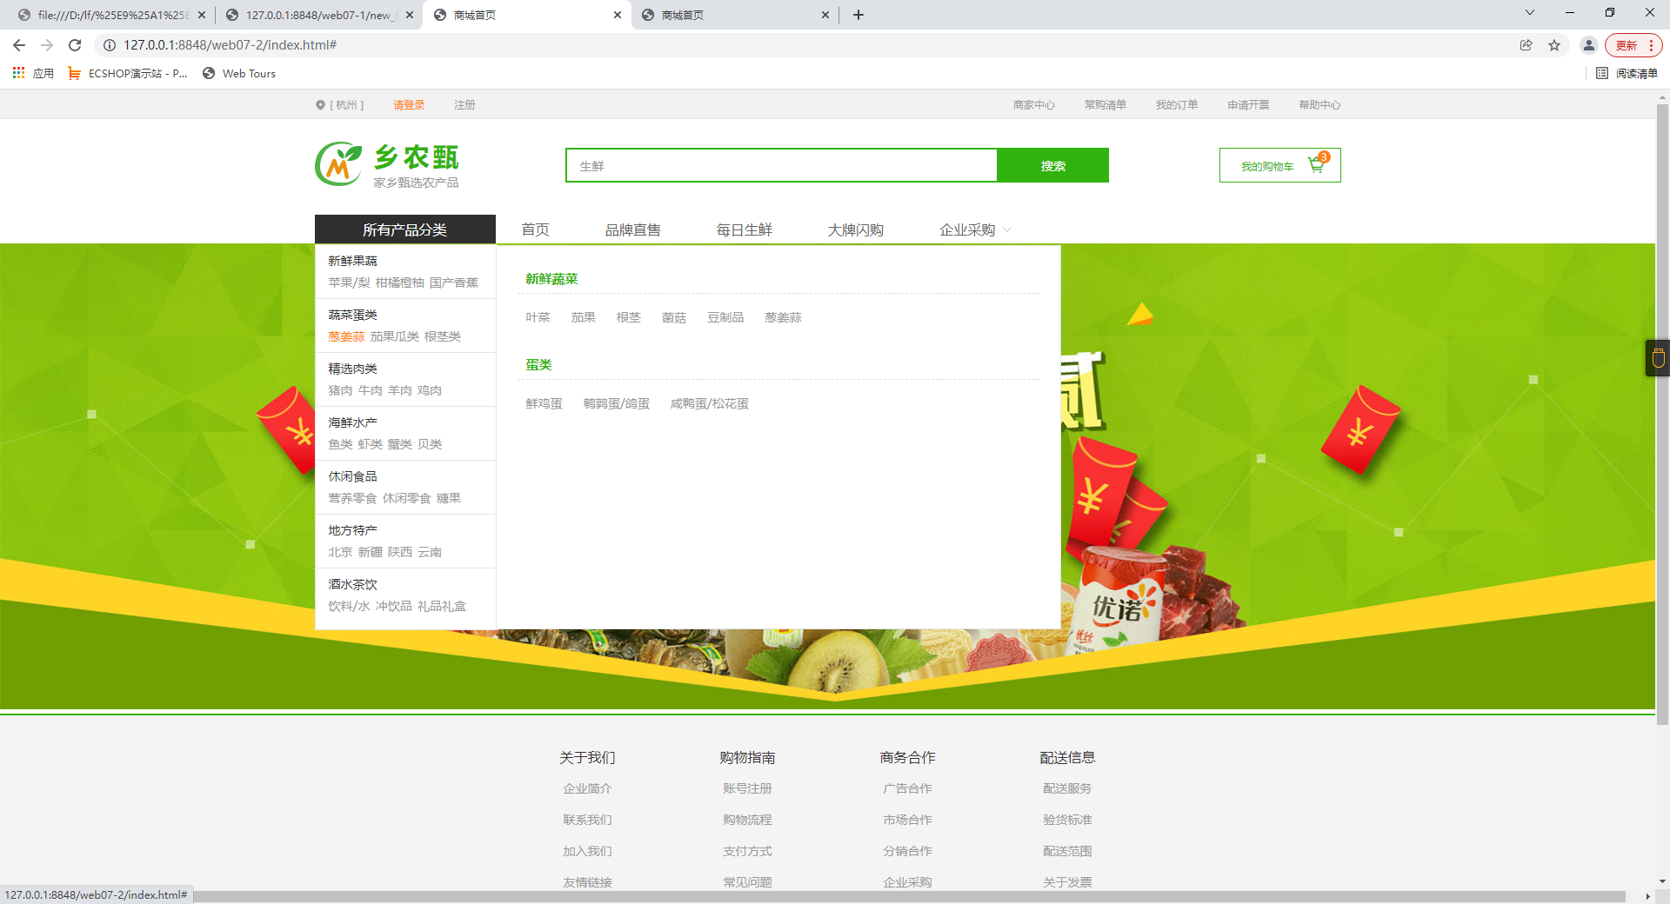

1.完成首页产品分类导航的HTML编码。

首页页头部分的HTML代码截图：

2. 分类导航容器的宽高和居中效果的CSS样式设置。

CSS样式表截图：

3. 分类导航的标题设置背景色、文字颜色和字号，再对分类导航的外层无序列表<ul>元素设置相对定位以及元素尺寸、背景色、边框等样式。

CSS样式表截图：

4. 一级分类列表项设置内边距和下边框，再设置各列表项内部子元素的样式。

CSS样式表截图：

5. 二级分类在鼠标经过时显示在右侧同一个位置，因此对二级分类容器设置绝对定位、方位值及隐藏，并设置一级分类的列表项在鼠标经过时显示相应的二级分类，再为二级分类中的子元素设置盒模型和文字相关样式。

CSS样式表截图

6.将首页在浏览器中运行，查看运行效果。

浏览器运行效果截图：

总结：